Министерство образования Республики Беларусь

Учреждение образования

Белорусский государственный университет информатики и радиоэлектроники

Инженерно-экономический факультет

Кафедра экономической информатики

Дисциплина: Системы интеллектуальной обработки данных

ОТЧЕТ

по лабораторной работе №1

на тему

**Консолидация данных и ETL**

|  |  |
| --- | --- |
| Выполнил: | Студент группы 772302  М.О.Грицкевич |
| Проверил: | Ассистент кафедры ЭИ  А. А. Кунцевич |

Минск 2020

Выполнение

1. Создать файл Excel c исходными данными.

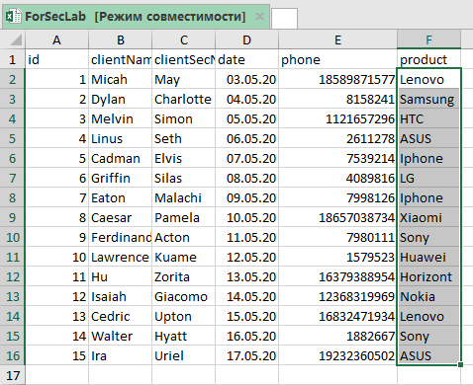

Рисунок 1 - Исходный файл

1. Создать таблицу в базе данных.
2. Создать сценарий в TOS.

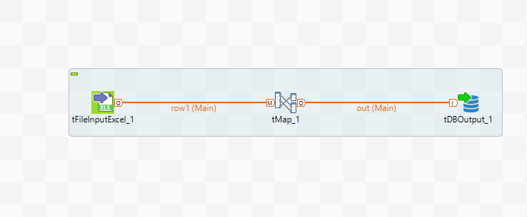

Рисунок 2 - Сценарий генерации в Talend

1. Зайти в БД и убедиться, что появились данные.

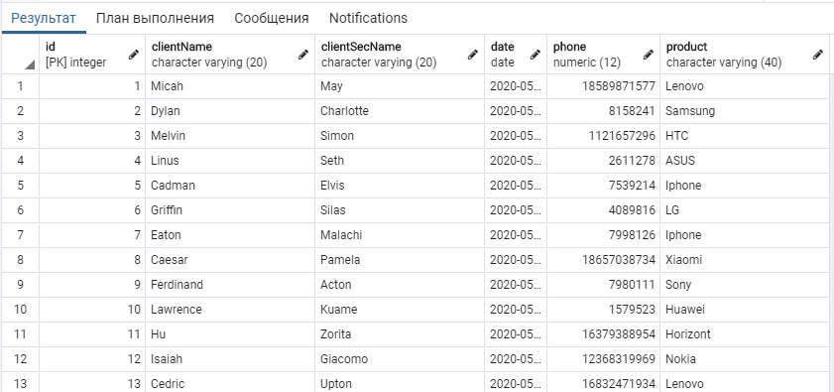

Рисунок 3 – Результат выполнения